Rendu : Affichage livrable 2
Fichier | Code | Affichage
base-des-lieux-et-des-equipements-culturels.csv | data=charger_fichier_csv("../data/base-des-lieux-et-des-equipements-culturels.csv",1,5,"Nom","Adresse") | 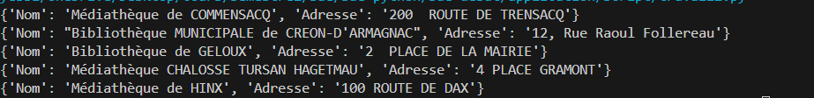
Données cartographie 2021.csv | data=charger_fichier_csv("../data/Données cartographie 2021.csv",1,5,"code INSEE","nom","adresse") | 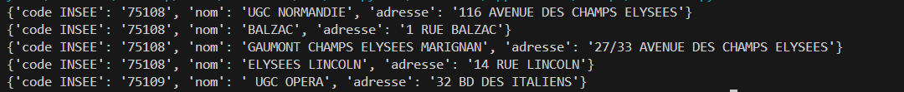
etablissements-cinematographiques.csv | data=charger_fichier_csv("../data/etablissements-cinematographiques.csv",1,5,"code INSEE","nom","adresse") | 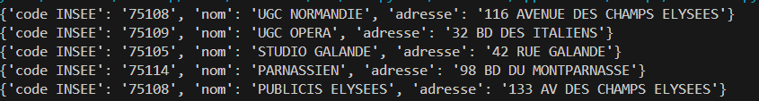
etablissements-cinematographiques.csv, Données cartographie 2021.csv | data=charger_fichier_csv(1,5,"code INSEE","nom","adresse",fichier1="../data/etablissements-cinematographiques.csv",fichier2="../data/Données cartographie 2021.csv",fichier3="../data/Données cartographie 2020.csv")  data_filtre=filtrer_donnees(data_etablissement_cin,"nom",filtre1="UGC NORMANDIE",filtre2="UGC OPERA")  renommer_variables(data_filtre,{"code INSEE":"code","adresse":"adresse_modif"})

Fonction | Screen
describe(data_carto2020,"écrans") | 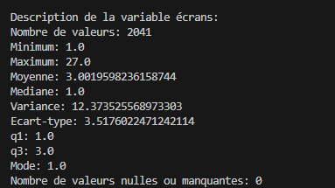
print(statistique(data_carto2020,'écrans')) | {'écrans': {'Somme': 6127.0, 'Nombre de valeurs': 2041, 'Minimum': 1.0, 'Maximum': 27.0, 'Moyenne': 3.0019598236158744, 'Mediane': 1.0, 'Variance': 12.373525568973303, 'Ecart-type': 3.5176022471242114}}

